**PODLASKI ODDZIAŁ** Białystok, dn. 17.07.2025r.

**STRAŻY GRANICZNEJ** Egz. poj.

**ul. Bema 100, 15-370 Białystok**

PD-TZ-III-2.2313.12.2025

|  |  |  |
| --- | --- | --- |
|  |  |  |

*dotyczy: przedstawienia oferty cenowej na sprzęt przeciwpożarowy na potrzeby POSG.*

Podlaski Oddział Straży Granicznej z siedzibą w Białymstoku zwraca się z prośbą o przedstawienie oferty cenowej na dostawę sprzętu przeciwpożarowego wg zestawienia:

1. Gaśnica proszkowa ABC 6kg (prod. OGNIOCHRON) – **220 szt.**
2. Uchwyt do gaśnicy z poz. 1 – **220 szt.**

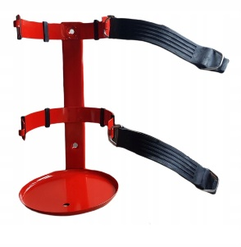

Zdjęcie poglądowe

1. Koc gaśniczy - 120x180 cm – **500 szt.**

**Oferta powinna zawierać:**

* ceny jednostkowe brutto poz. 1,2 i 3 zapytania oraz wartość całego zamówienia (**koszty dostawy do POSG, 15-370 Białystok, ul. Bema 100 powinny być zawarte w cenach jednostkowych**),
* termin związania ofertą,
* czas realizacji od chwili złożenia zamówienia, **preferowany szybki czas dostawy**
* okres obowiązywania gwarancji.

Ewentualne zapytania proszę kierować do Tomasza KAMIŃSKIEGO na nr tel. 857 145 390 lub e-mail.  
  
Ofertę proszę przesłać do dnia **18.07.2025r.**do**godz. 9.00**na e-mail:[tomasz.kaminski4@strazgraniczna.pl](mailto:tomasz.kaminski4@strazgraniczna.pl)

Wykonano w egz. poj.

Kamiński T., tel. 6645390

17.07.2025r.